Giornalino 37 del 2014.

Assoggettamento all’OMI terreni agricoli probabile rinvio dei pagamenti al 26 gennaio.

Calcolo

Reddito dominicale rivalutato del 25% e moltiplicato per 135; qualora il terreno sia posseduto e coltivato da coltivatori diretti od imprenditori agricoli professionali (Iap) iscritti nella previdenza agricola il coefficiente si riduce a 75.
È altresì prevista una riduzione della base imponibile. Sempre per i terreni agricoli posseduti e condotti da coltivatori diretti o da imprenditori agricoli professionali, l’imposta municipale si applica per la parte di valore eccedente l’importo di 6mila euro e con le seguenti riduzioni, di importo decrescente all’aumentare del valore dell’immobile:
del 70% dell’imposta gravante sulla parte di valore eccedente i predetti 6mila euro e fino a euro 15.500;
del 50% di quella gravante sulla parte di valore eccedente 15.500 euro e fino a 25.500 euro ;
del 25% di quella gravante sulla parte di valore eccedente 25.500 euro e fino a 32mila euro.
Queste agevolazioni si applicano anche se i terreni di proprietà di questi soggetti siano coltivati da società di persone di cui i proprietari siano soci.
Stabilita la base imponibile si determina l’imposta applicando l’aliquota fissata dal Comune. Secondo il MEF Imu assoggetta anche i terreni incolti, i quali se posseduti da coldiretti o Iap, usufruiscono delle agevolazioni descritte in precedenza.
Dalla bozza di decreto risulta che i terreni situati nei Comuni fino a un’altitudine di 280 metri sul livello del mare – così come individuata dall’Istat in base alla collocazione del municipio – non sono più esenti dall’imposta municipale; è come dire che fino a tale altitudine siamo in pianura e tutti devono pagare l’imposta.
L’altezza dalla quale i terreni sono considerati di collina e di montagna e quindi esenti, è fissata dai 601 metri, al di sopra della quale, quindi, nulla è dovuto fini dell’Imu.
La fascia intermedia compresa tra i 281 e i 600 metri assume natura diversa a seconda del soggetto proprietario e anche del conduttore. Infatti, se questi terreni sono posseduti e coltivati da coltivatori diretti o imprenditori agricoli professionali (Iap), iscritti nella gestione previdenziale, ovvero dalle società agricole (Dlgs 99/2004) di cui almeno un socio per le società semplici e un amministratore per le società di capitali abbiano l’iscrizione previdenziale appena citata, scatta l’esenzione. Pertanto, a queste condizioni, i terreni sono considerati di collina, in caso contrario sono considerati di pianura e quindi soggetti a tassazione. L’esenzione vale anche in caso di terreni incolti ma posseduti da questi soggetti iscritti all’Inps.

Il saldo dell’IMU e della TASI con il solo F24 telematico.

Il 16 dicembre scade il pagamento del saldo annuale delle imposte sugli immobili per molti contribuenti, in particolare per le persone fisiche non titolari di partita, si porrà il problema di adempiere alle nuove modalità di presentazione per via telematica della delega di pagamento F24.
Le nuove modalità di pagamento sono state introdotte nel nostro ordinamento dall'art. 11, comma 2, del decreto legge 24 aprile 2014, n. 66 convertito, con modificazioni, dalla legge 23 giugno 2014, n. 89, con decorrenza dal 1° ottobre 2014.
In base a tali nuove disposizioni si sono ridotte a poche e circostanziate ipotesi le possibilità di continuare a presentare i modelli di pagamento di imposte, premi contributi nella modalità cartacea presso gli sportelli postali o gli uffici bancari.
Nonostante i nuovi obblighi di presentazione telematica siano entrati in vigore già dallo scorso 1° ottobre per molti contribuenti, in particolare pensionati e più in generale chi si è avvalso del modello 730, sarà proprio la scadenza del saldo delle imposte comunali sugli immobili il primo banco di prova dei nuovi adempimenti.

MEF: Gli impianti fotovoltaici vanno accatastati
Gli impianti fotovoltaici sono da considerarsi quali beni immobili. La conferma è arrivata dal Mef, in risposta ad un'interrogazione parlamentare, diretta a rivedere la cm n. 36/e del 19 dicembre 2013, che stabilisce i criteri entro i quali gli impianti fotovoltaici sono assimilati ai beni immobili, tanto sul piano catastale quanto su quello fiscale.
L’'art. 5 del regio dl n. 652 del 1939, il quale definisce come tale «ogni parte di immobile che, nello stato in cui si trova, è di per se stessa utile ed atta a produrre un reddito proprio».
L'art. 812 cod. civ. dispone poi chiaramente che un bene mobile diviene giuridicamente immobile se «naturalmente o artificialmente è incorporato al suolo». Per aversi incorporazione, nel senso e per gli effetti di cui all'art. 812 cod. civ., il bene mobile deve indissolubilmente compenetrarsi nel bene immobile, perdendo la propria individualità giuridica ed economica. Conseguentemente, non assume esclusivo rilievo la facile amovibilità delle componenti impiantistiche, quanto, piuttosto, il fatto che tali componenti contribuiscano in maniera determinante a incrementare la capacità ordinaria di produrre reddito dell'unità immobiliare a cui accedono.
Con la risoluzione n. 3/T del 2008. è stato precisato che gli impianti fotovoltaici sono da considerare beni immobili quando costituiscono una centrale di produzione di energia elettrica che può essere autonomamente censita nella categoria catastale D/1 «opifici» oppure D/10 «fabbricati per funzioni produttive connesse ad attività agricole», nel caso in cui abbiano i requisiti di ruralità.

Cassazione 25561/14 nulla l’iscrizione di ipoteca Equitalia senza notifica intimazione pagamento entro 5 giorni.
Nulla l'iscrizione di ipoteca quando Equitalia non notifica l'intimazione di pagamento entro cinque giorni. L'omissione, nonostante sia trascorso un anno dalla ricezione della cartella esattoriale, viola il principio del contraddittorio fra amministrazione e contribuente. Ciò vale anche nel regime precedente al dl 70 del 2011, che ha introdotto un obbligo formale in questo senso..

Cassazione n. 50944/14: peculato d’uso per tizzo personale del telefono di servizio

L'utilizzo del telefono di servizio al di là delle finalità istituzionali concretizza il reato di peculato d'uso - e non la fattispecie "semplice" di peculato - con conseguente applicazione di sanzioni più leggere. Questa l'affermazione della Corte di cassazione, con condanna al rimborso costi prossimi agli 11mila euro. L’entità del costo è dirimente perché relativo al cosiddetto <<danno apprezzabile nei confronti della pubblica amministrazione>>: presupposto individuato dalla giurisprudenza come necessario a integrare il reato previsto dal secondo comma dell'articolo 314 del Codice penale e che rende punibile il comportamento comunque "scorretto" del pubblico ufficiale o dell'incaricato di pubblico servizio.
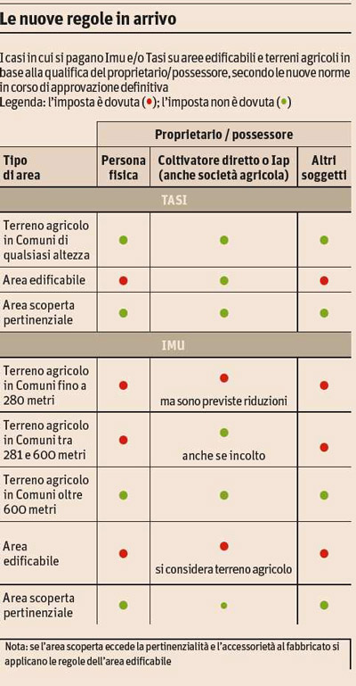

Dlgs, 118/11: doppio preventivo per i comuni.

Riclassificazione dei i bilanci, conseguentde dall'entrata in vigore del nuovo sistema contabile, che debutterà il 1° gennaio 2015. Per il primo anno, tutti gli enti diversi da quelli che negli scorsi anni hanno sperimentato la contabilità armonizzata dovranno adottare gli schemi di bilancio e di rendiconto vigenti nel 2014, che conserveranno valore a tutti gli effetti giuridici, anche con riguardo alla funzione autorizzatoria.

Consiglio di Stato, 5734/14: Il Comune con garanzia fideiussoria, può applicare da subito le sanzioni per mancato versamento di contributi concessori.

La presenza di una garanzia fideiussoria (a presidio dell’obbligo di pagamento dei contributi concessori), non comporta per l'Amministrazione comunale il dovere di chiedere l'adempimento al fideiussore prima di poter irrogare le sanzioni per omesso o ritardato pagamento dei contributi concessori, né tale dovere potrebbe farsi discendere dal richiamo all'articolo 1227 Cc, che è disposizione riferibile alle sole obbligazioni di natura risarcitoria, e non anche a quelle (anche di contenuto pecuniario) di natura sanzionatoria, come è quella in esame (cfr. Consiglio di Stato, sezione IV, 19 novembre 2012, n. 5818; Consiglio di Stato, sezione IV, 30 luglio 2012, n. 4320; Consiglio di Stato, sezione V, 24 marzo 2005, n. 1250; Consiglio di Stato, sezione V, 11 novembre 2005, n. 6345; Consiglio di Stato, sezione V, 16 luglio 2007, n. 4025).

